《Web开发技术》实验3报告
学号 | 2022113416 | 姓名 | 刘子康 | 实验得分
得分明细
程序功能是否达到要求（50分）
运行过程展示是否完整（20分）
页面是否美观（10分）
是否按时提交实验内容（10分） |  |  |  |  |  | 10
上传文件命名是否规范（5分） |  |  |  |  |  | 5
实验报告排版是否工整（5分） |  |  |  |  |  | 5
程序设计过程图文说明
1.LoginView.vue文件：用户登录界面，点击登录按钮时触发handleLogin()函数，通过axios向后端发送请求，验证用户名和密码，若正确通过router路由跳转到主页面；
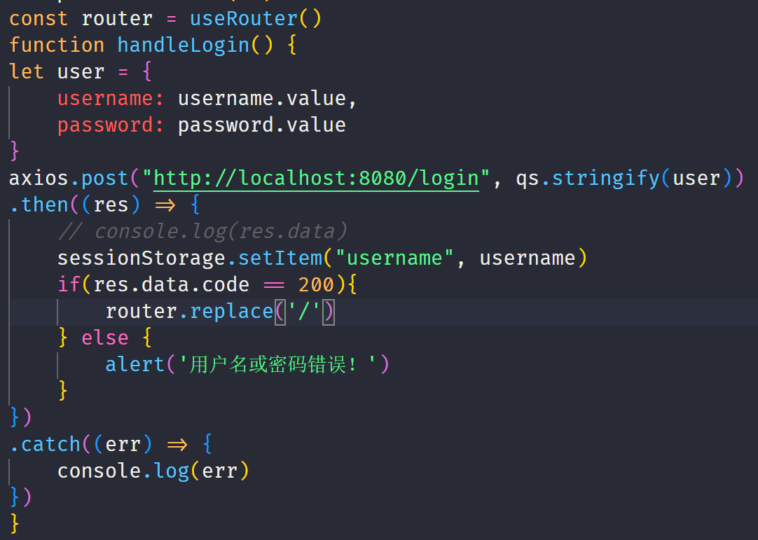
2.HomeView.vue文件：主页面，学生信息表格，提供增改功能的跳转链接，并实现删除功能，通过onMounted向后端发送请求获取数据库里学生信息；
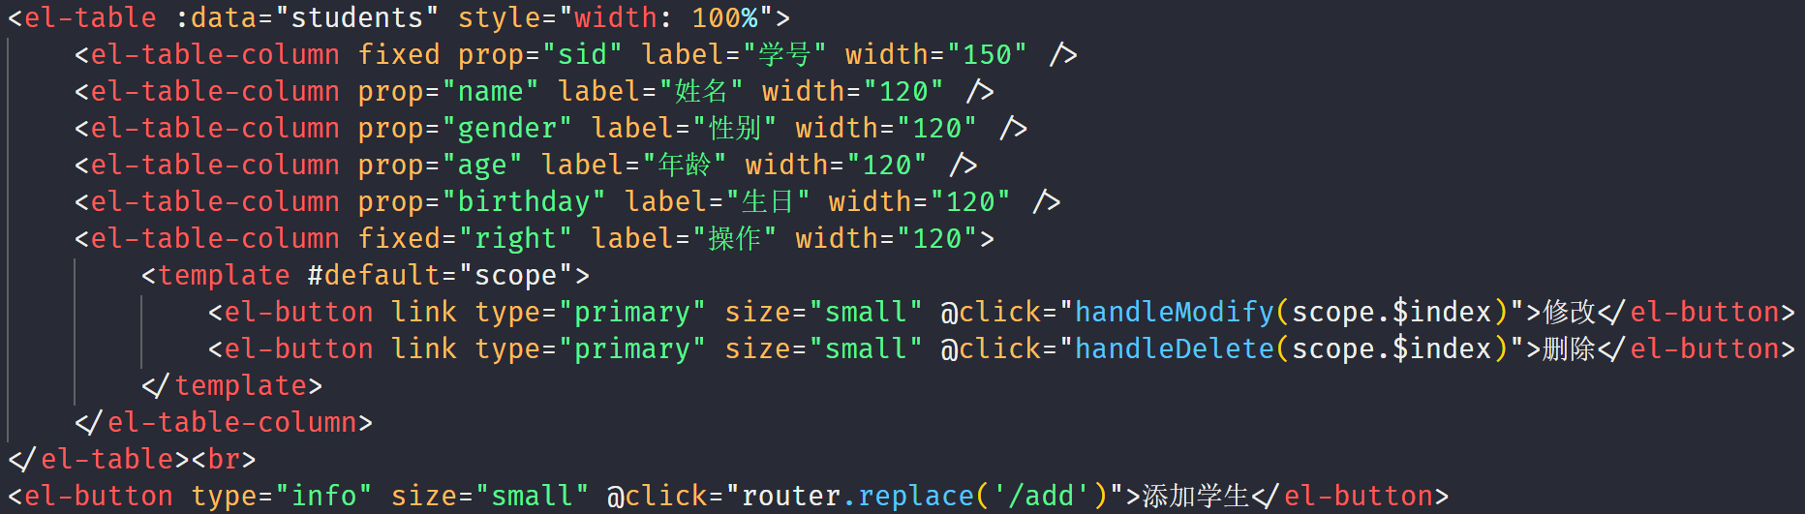
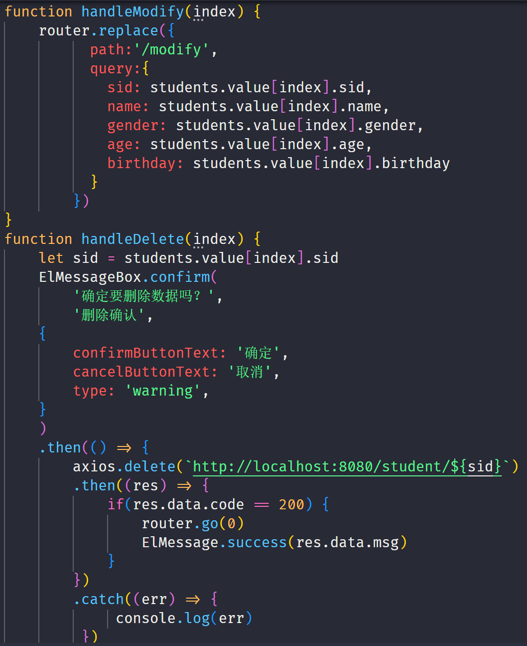
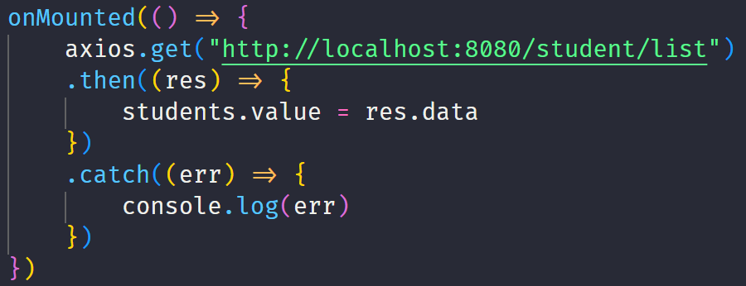

3.index.js文件：存放各个页面的路由；
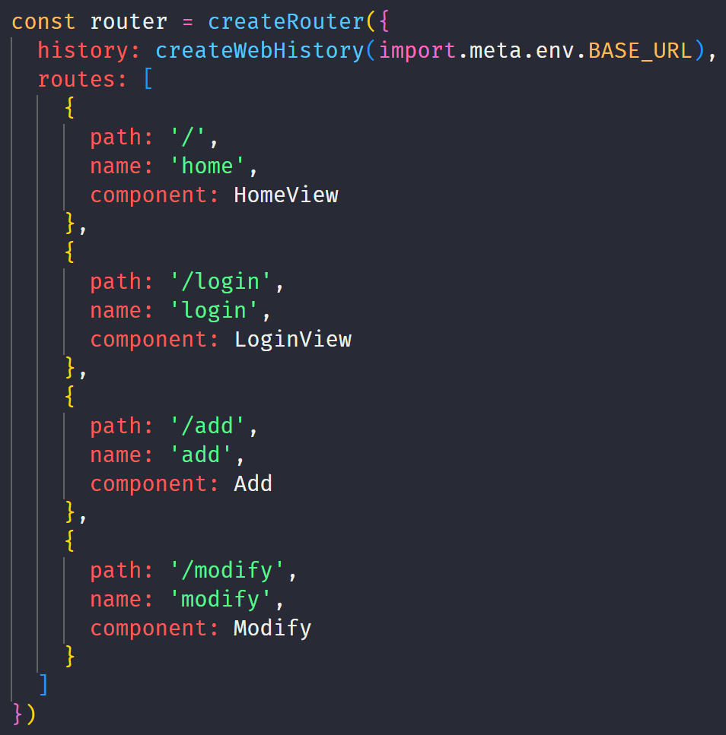

4.Add.vue文件：页面渲染一个表单，点击提交按钮时触发onSubmit()函数，通过axios向后端发送请求，注意birthday需要通过value-format="YYYY-MM-DD"转换为正确格式；
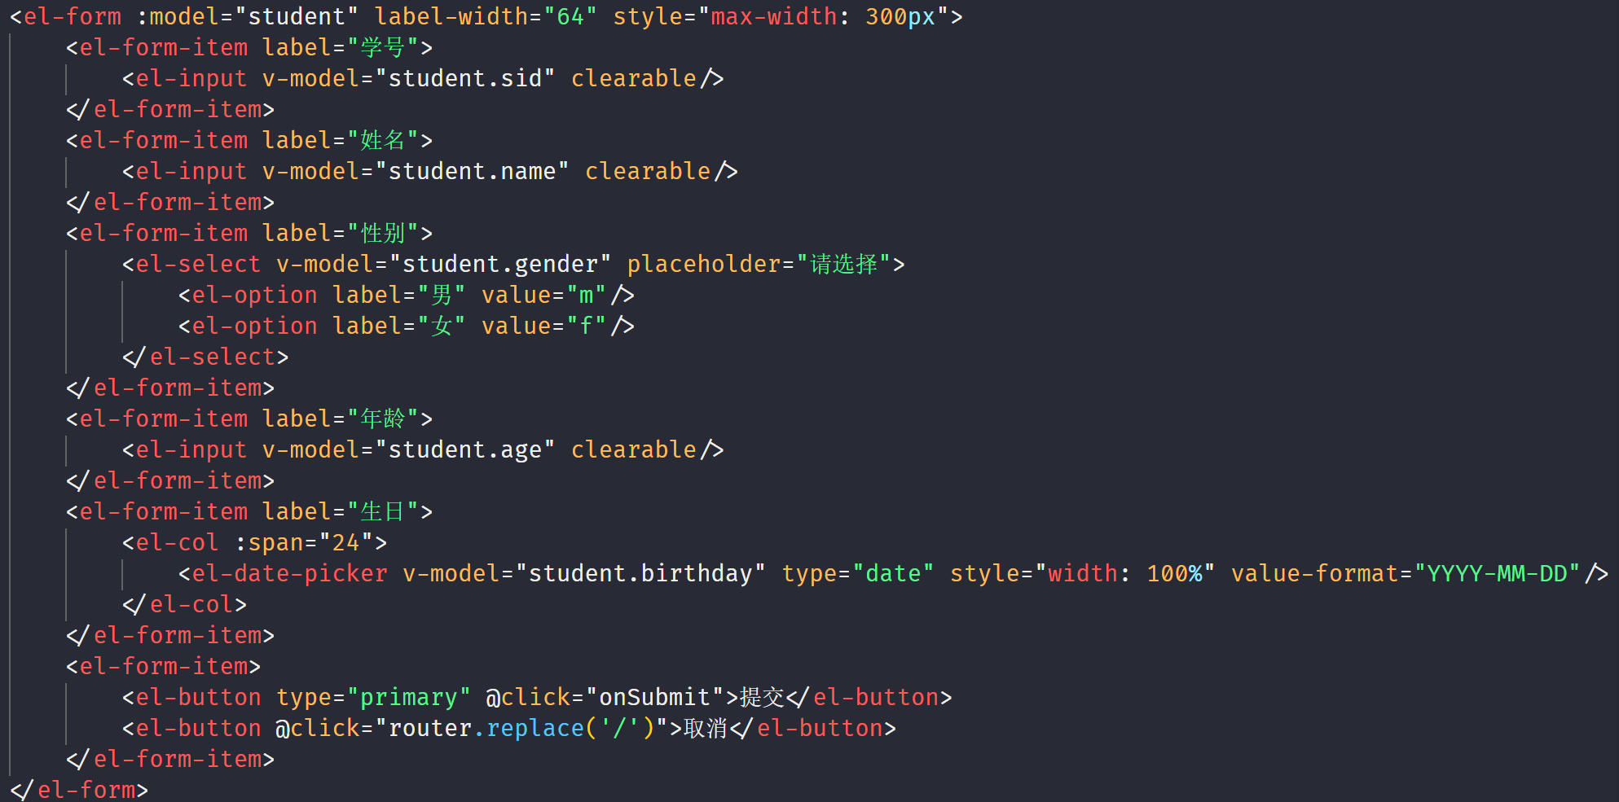
5.Modify.vue文件：同Add.vue文件渲染表格，接收主页面传递的目标学生的信息，通过axios向后端发送请求，更新数据库；
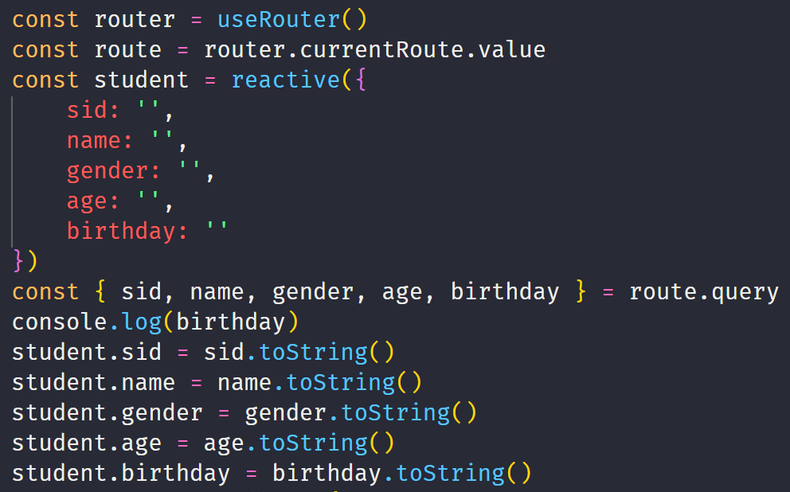

6.application.yml文件：连接PostgreSQL数据库；
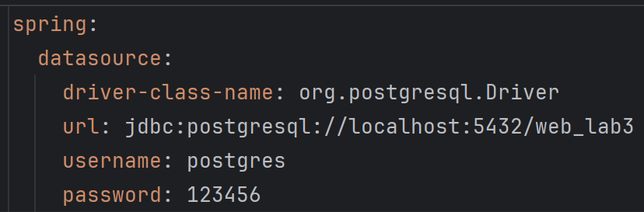

7.UserController类：接收并处理vue登录页面发送的请求，验证用户名和密码；
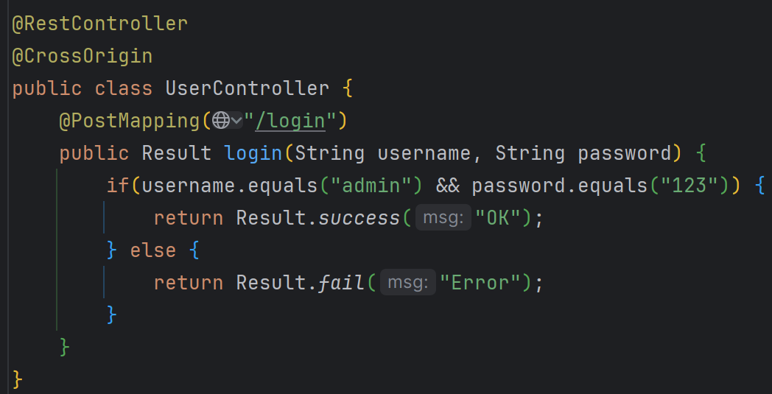

8.StudentController类：通过CrossOrigin注解允许跨域请求，通过Mapping相关注解实现增删改查操作；
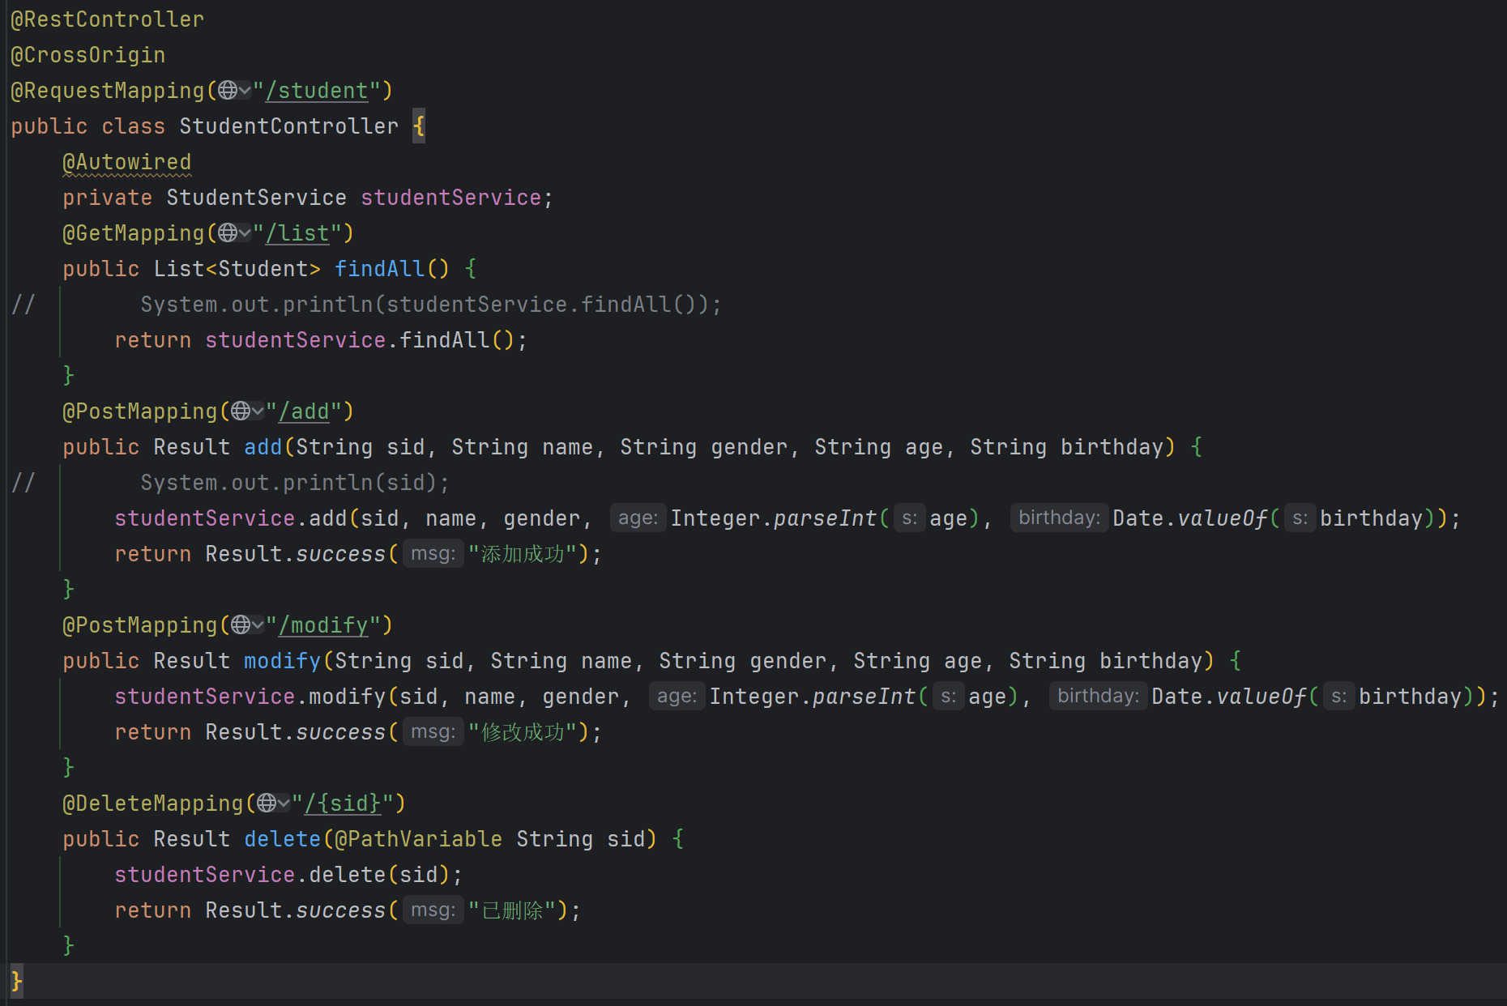

9.StudentService接口：提供学生增删改查函数的接口；
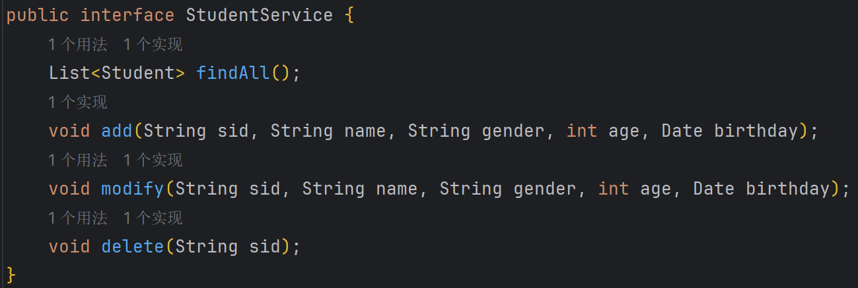

10.StudentServiceImpl类：定义一个StudentService示例，处理Student实体类的相关操作，配合Controller调用；
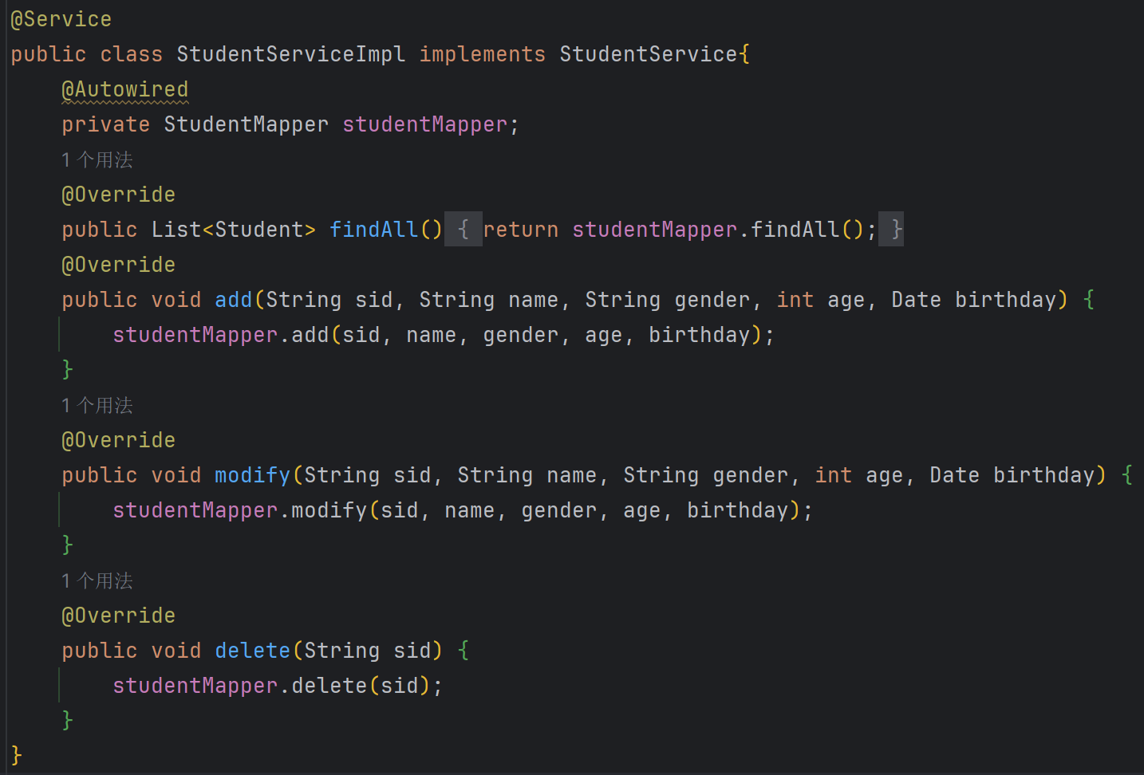

11.StudentMapper接口：一个MyBatis的Mapper接口，通过sql语句操作数据库中的Student表；
